การเปิดโอกาสให้บุคคลภายนอกเข้ามามีส่วนร่วมในการดำเนินงาน
ขององค์การบริหารส่วนตำบลตาเสา
อำเภอห้วยราช จังหวัดบุรีรัมย์
**************************
องค์การบริหารส่วนตำบลตาเสา อำเภอห้วยราช จังหวัดบุรีรัมย์ ได้จัดโครงการและกิจกรรมต่างๆ โดยได้เปิดโอกาสให้ประชาชนหรือผู้ที่มีส่วนได้ส่วนเสียเข้ามามีส่วนร่วมในการดำเนินงานตามภารกิจของหน่วยงาน เช่นการเข้าร่วมโครงการและกิจกรรมต่างๆ เข้ามาร่วมกันวางแผน ร่วมดำเนินการ ร่วมกันแลกเปลี่ยนความคิดเห็น หรือร่วมติดตามประมวลผล รวมเป็นคณะกรรมการขององค์การบริหารส่วนตำบลตาเสา ดังนี้
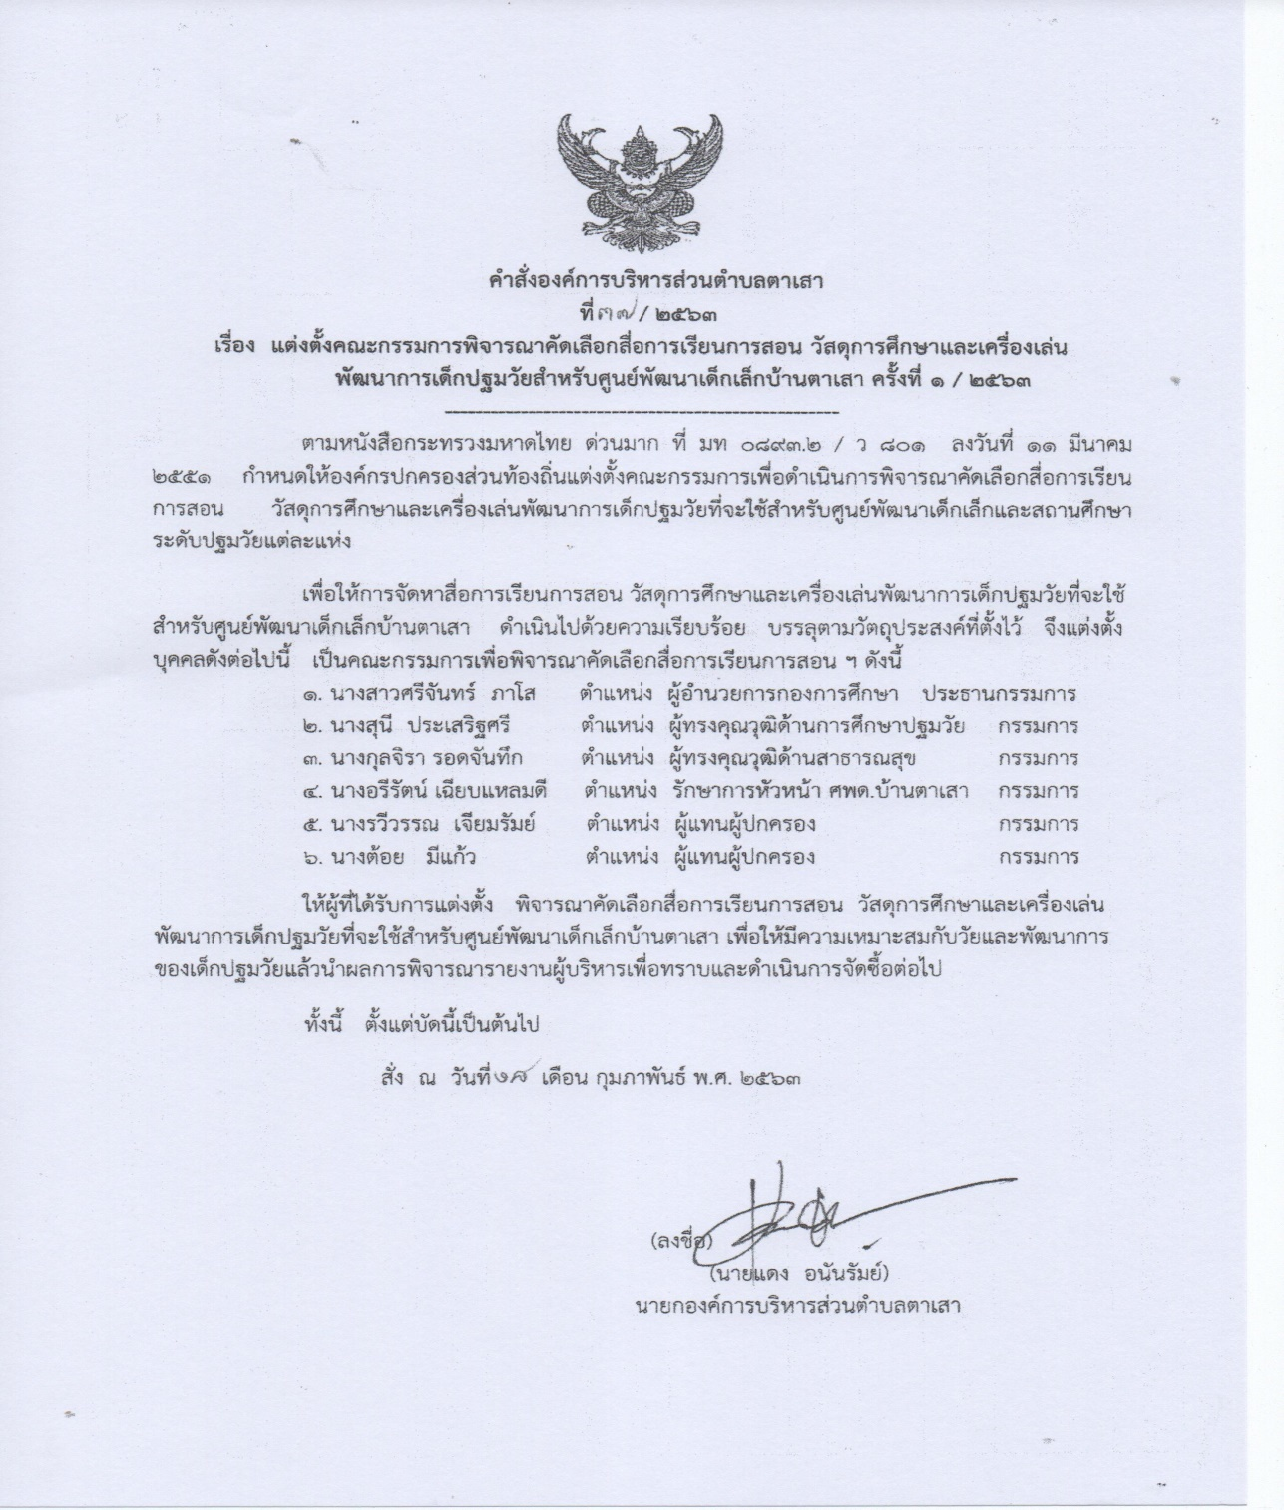
1. ร่วมเป็นคณะกรรมการพิจารณาคัดเลือกสี่อการเรียนการสอน วัสดุการศึกษาและเครื่องเล่น พัฒนาการเด็กปฐมวัยสำหรับศูนย์พัฒนาเด็กเล็กบ้านตาเสา

2. ร่วมเป็นคณะกรรมการประเมินด้านวินัย คุณธรรม จริยธรรมและจรรยาบรรณวิชาชีพ ด้านคุณภาพการปฏิบัติงานและด้านผลงานที่เกิดจากการปฏิบัติหน้าที่ของพนักงานครู ในศูนย์พัฒนาเด็กเล็กเพื่อให้มีหรือเลื่อนวิทยฐานะครูชำนาญการพิเศษ
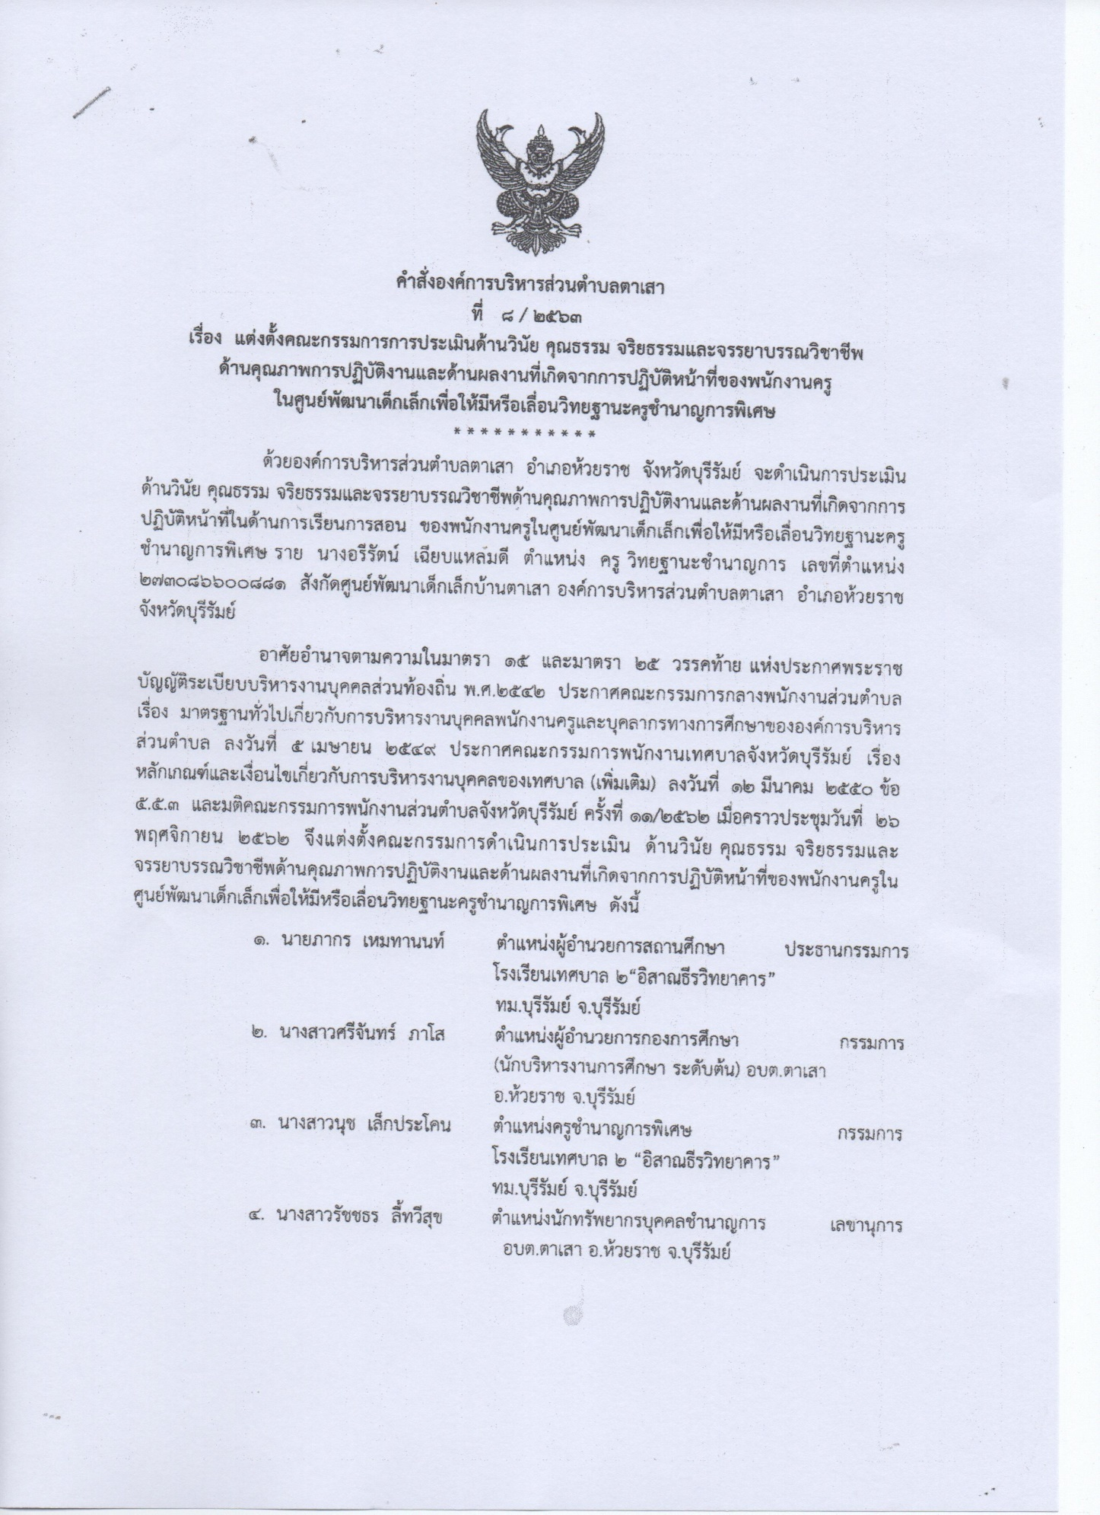

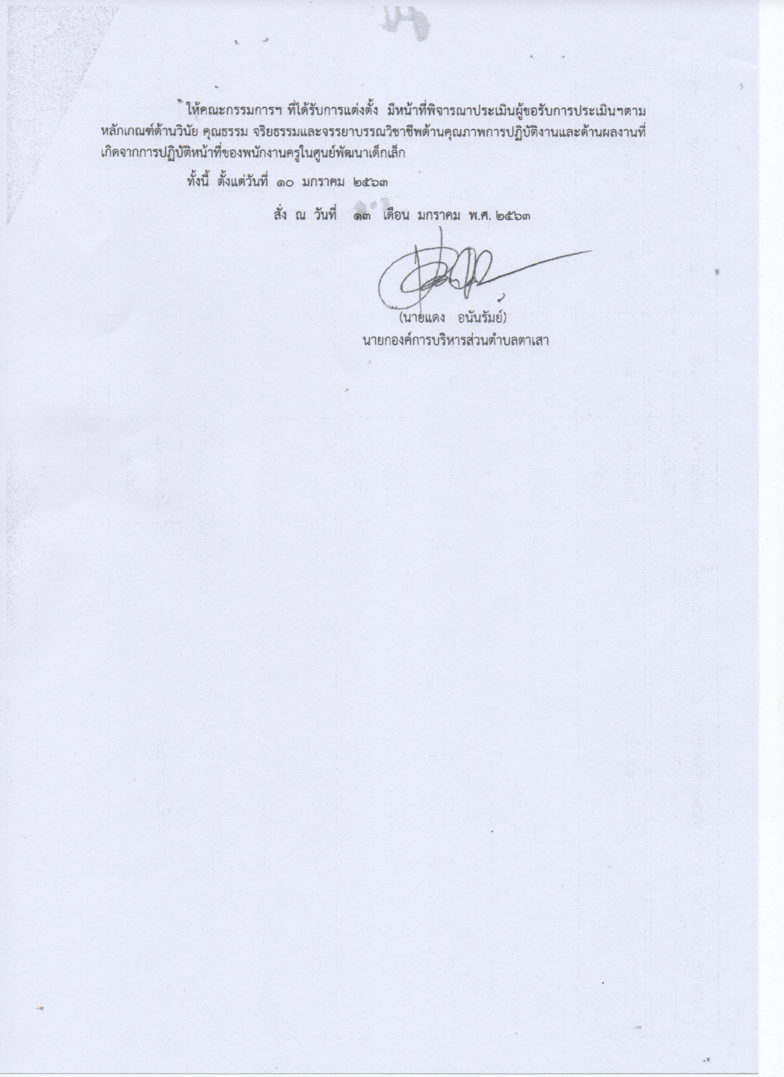

3. ร่วมเป็นคณะกรรมการซื้อหรือจ้างโดยวิธีเฉพาะเจาะจง และคณะกรรมการตรวจรับพัสดุ สำหรับการจัดซื้ออาหารเสริม (นม) โรงเรียน ประจำปีงบประมาณ พ.ศ.2563 โดยวิธีเฉพาะเจาะจง
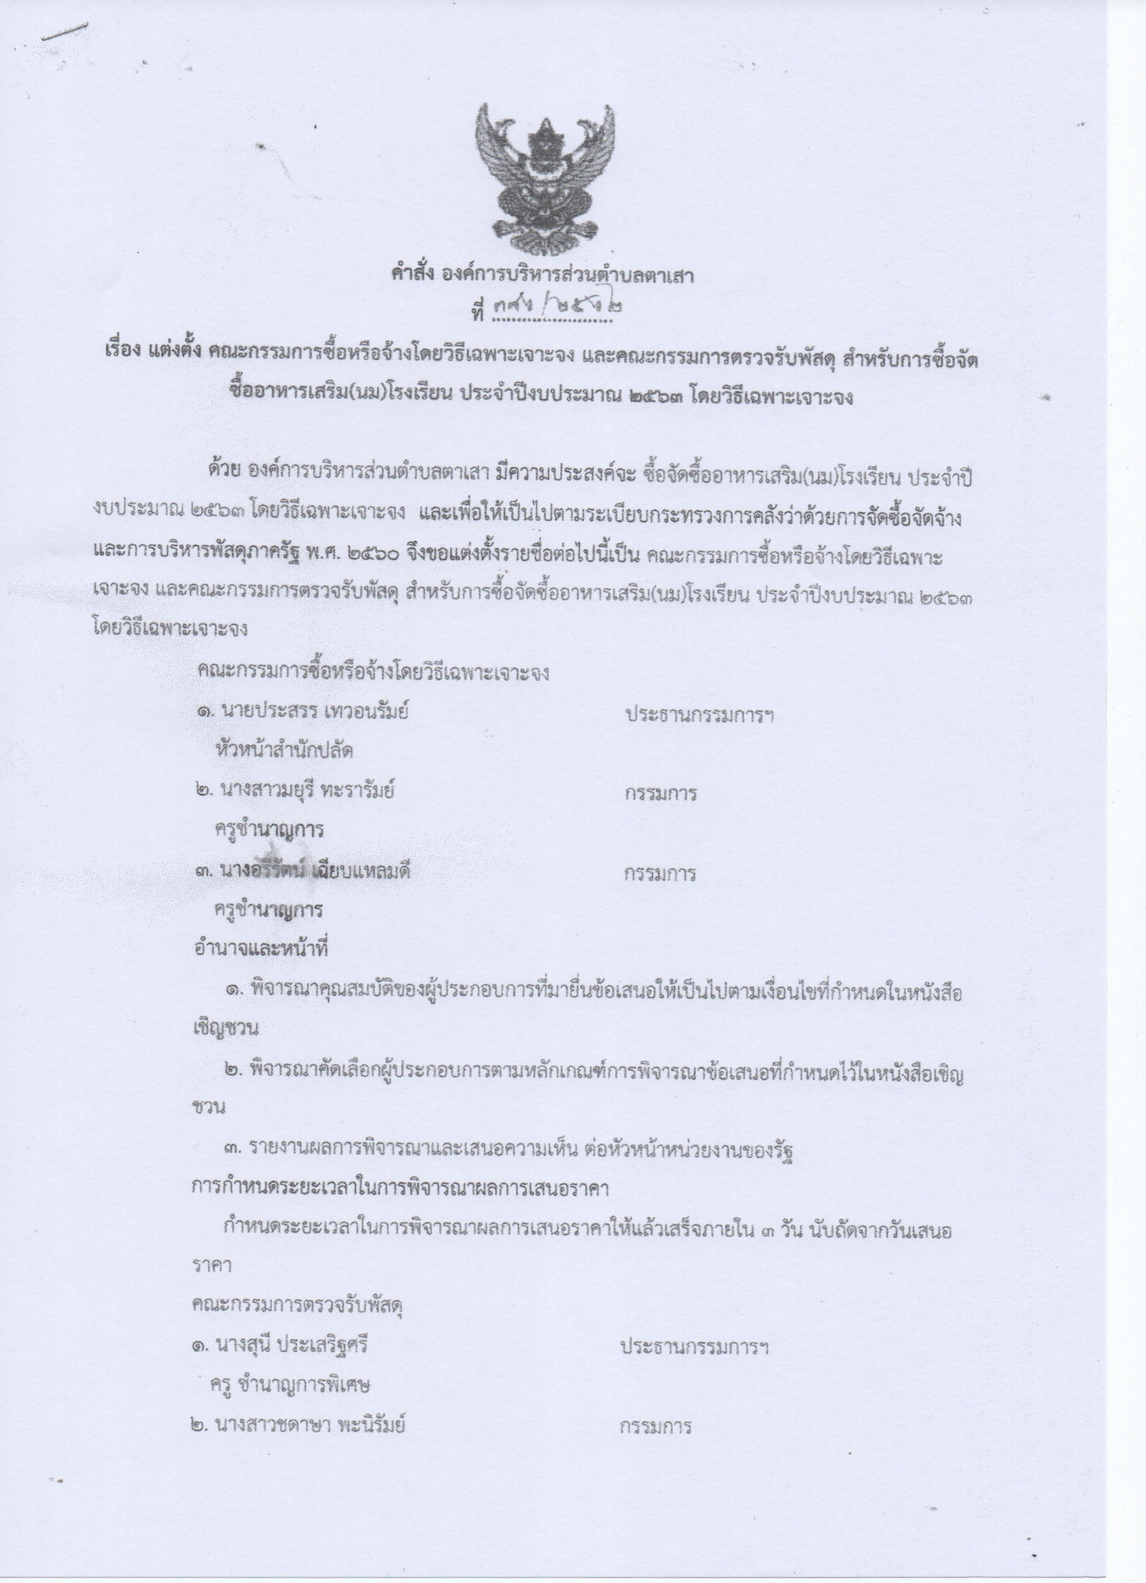

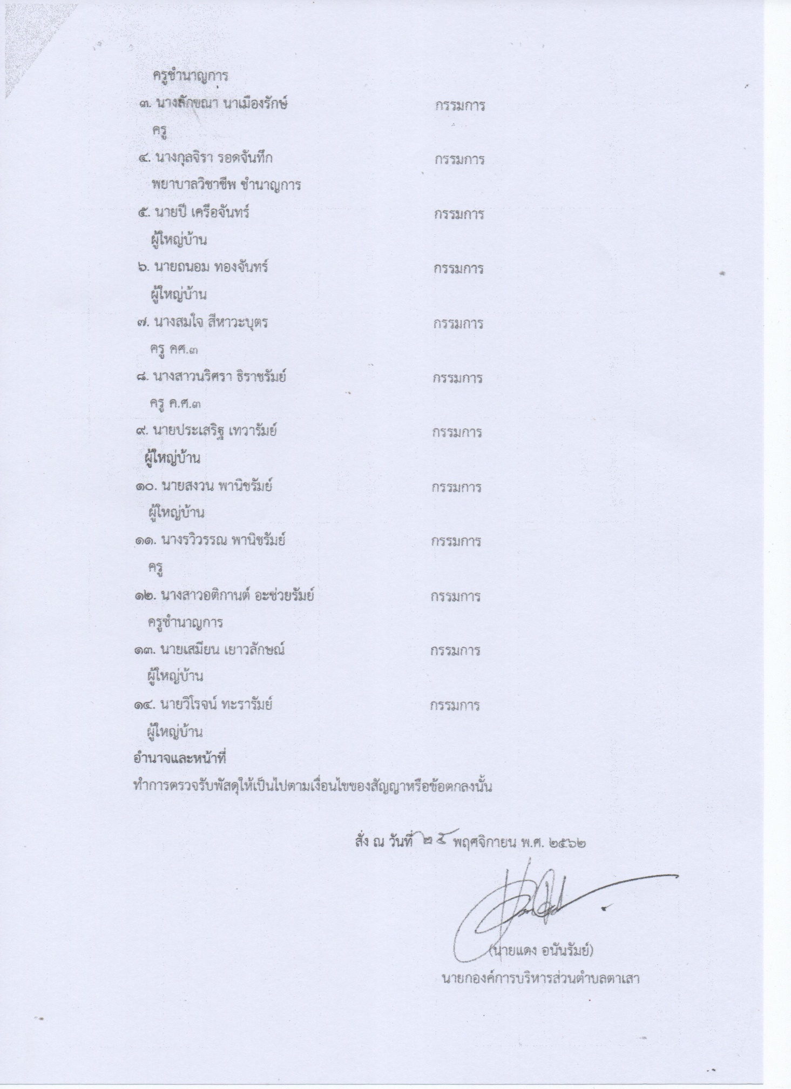

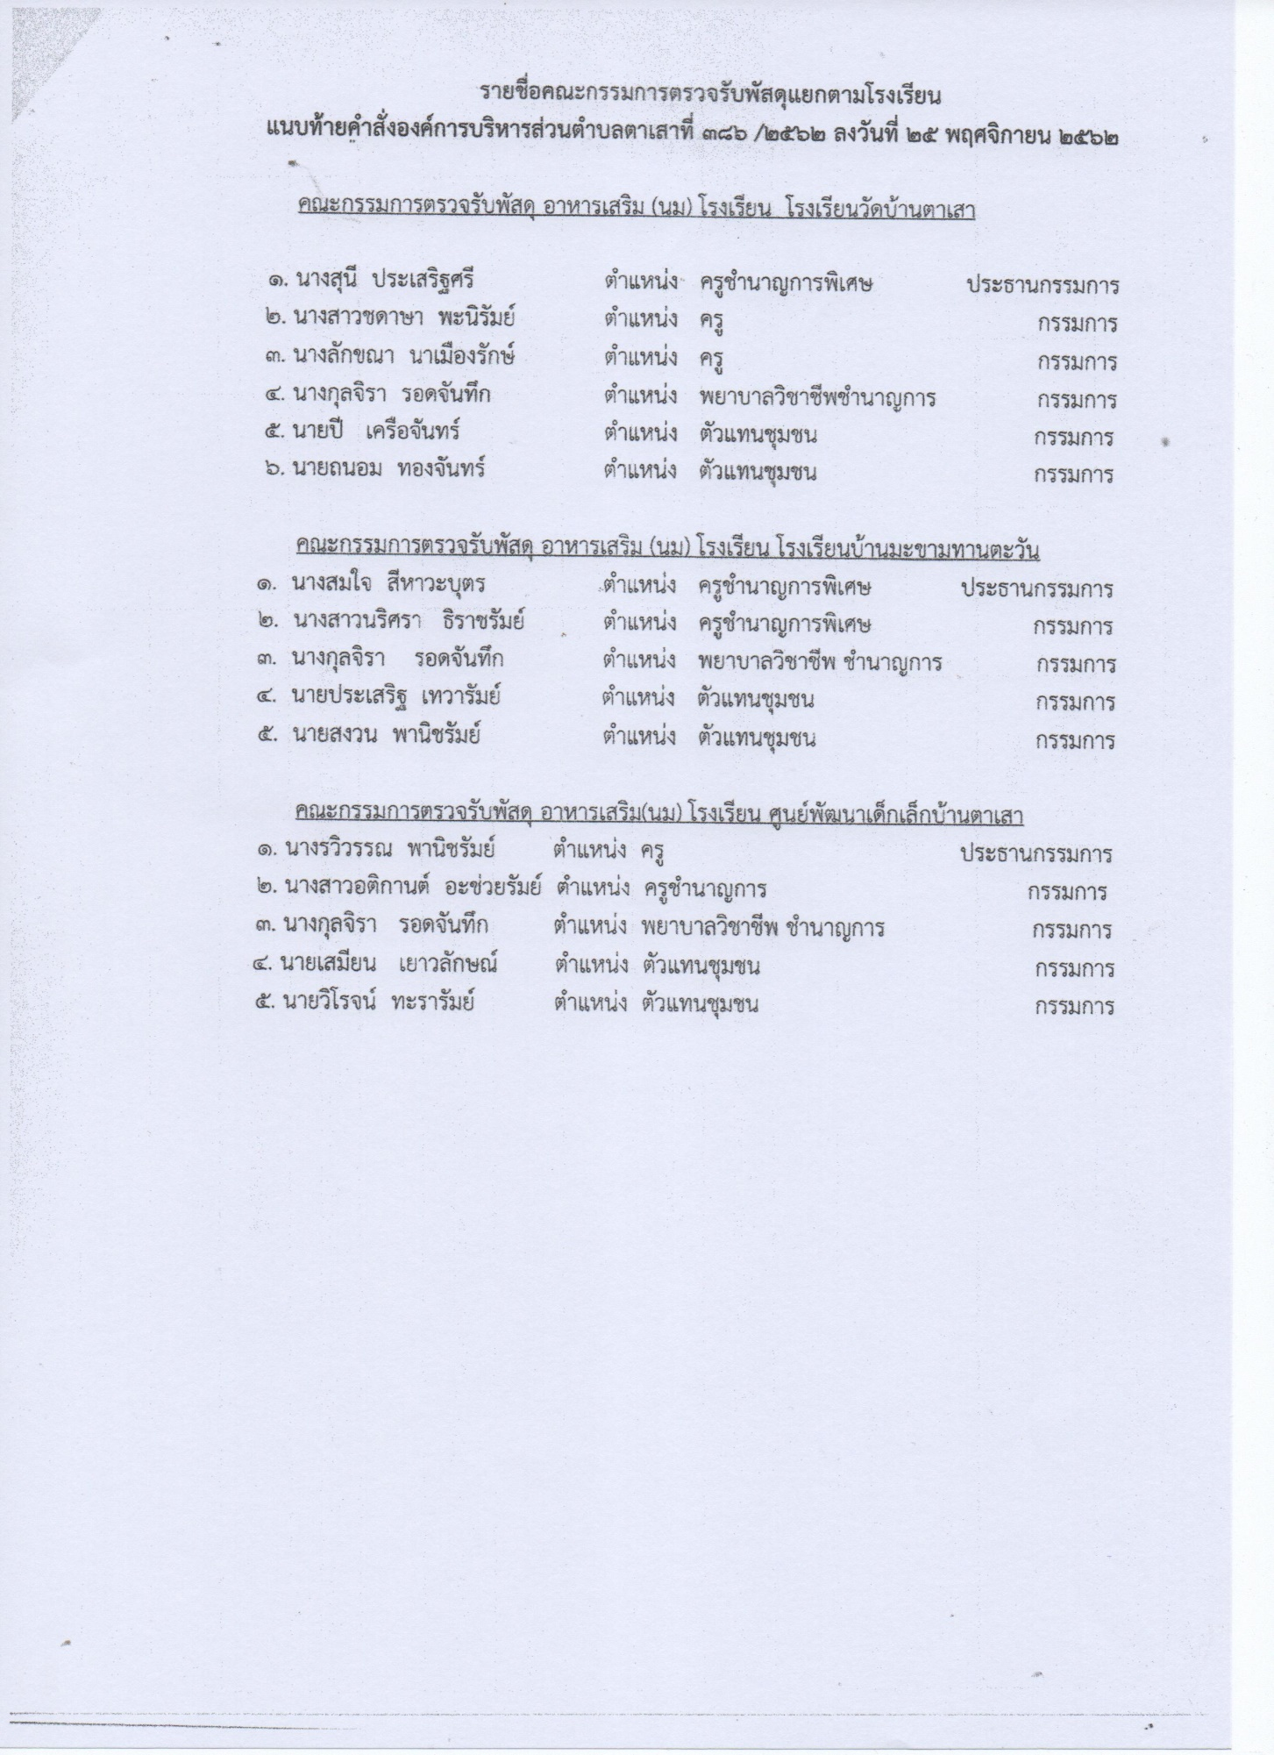

4. ร่วมเป็นคณะกรรมการพัฒนาองค์การบริหารส่วนตำบลตาเสา
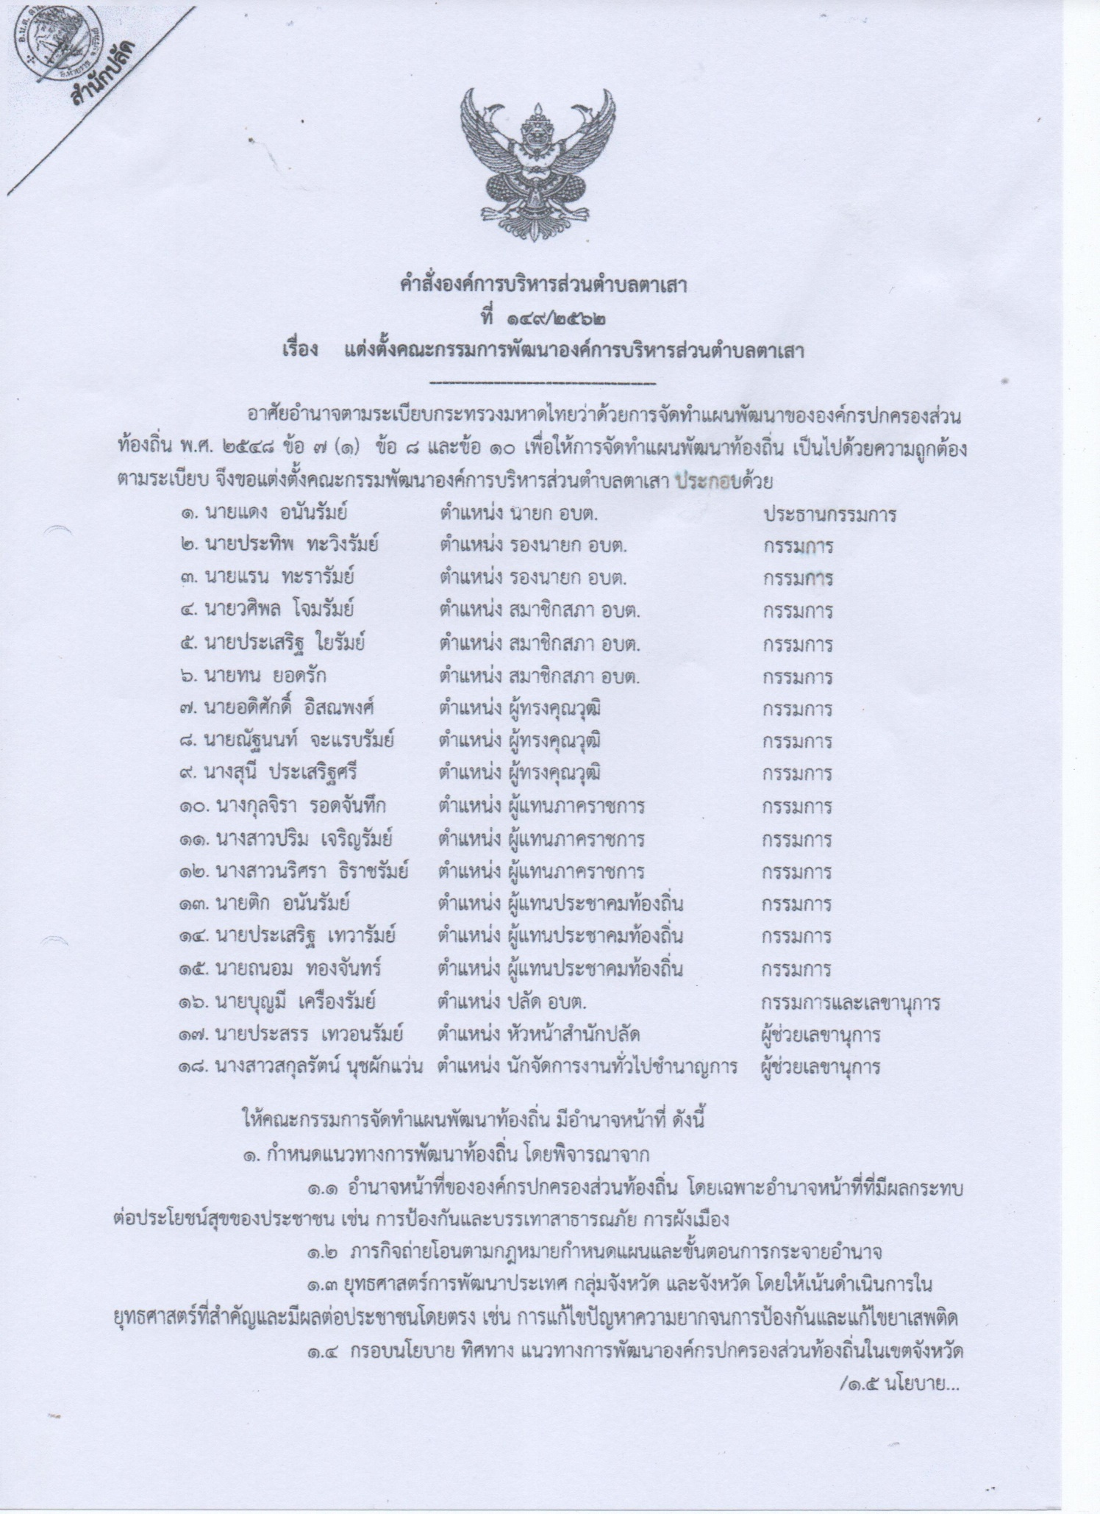

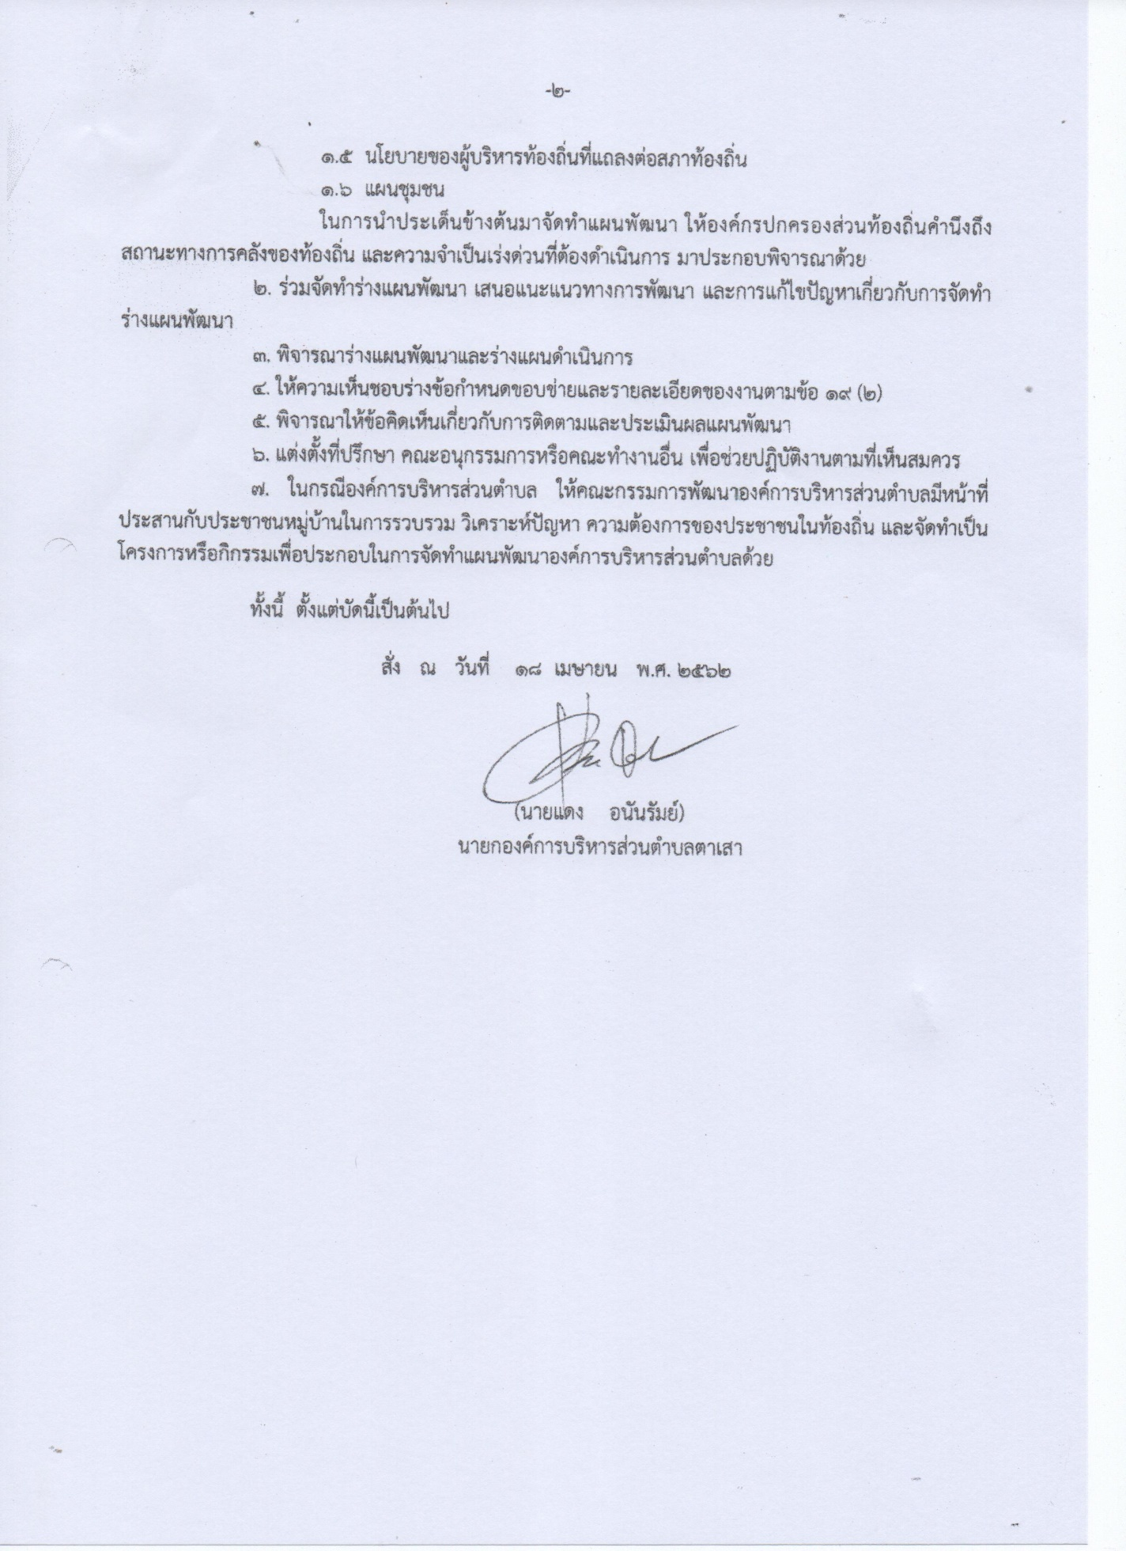

5. ร่วมเป็นคณะกรรมการสนับสนุนการจัดทำแผนพัฒนาองค์การบริหารส่วนตำบลตาเสา
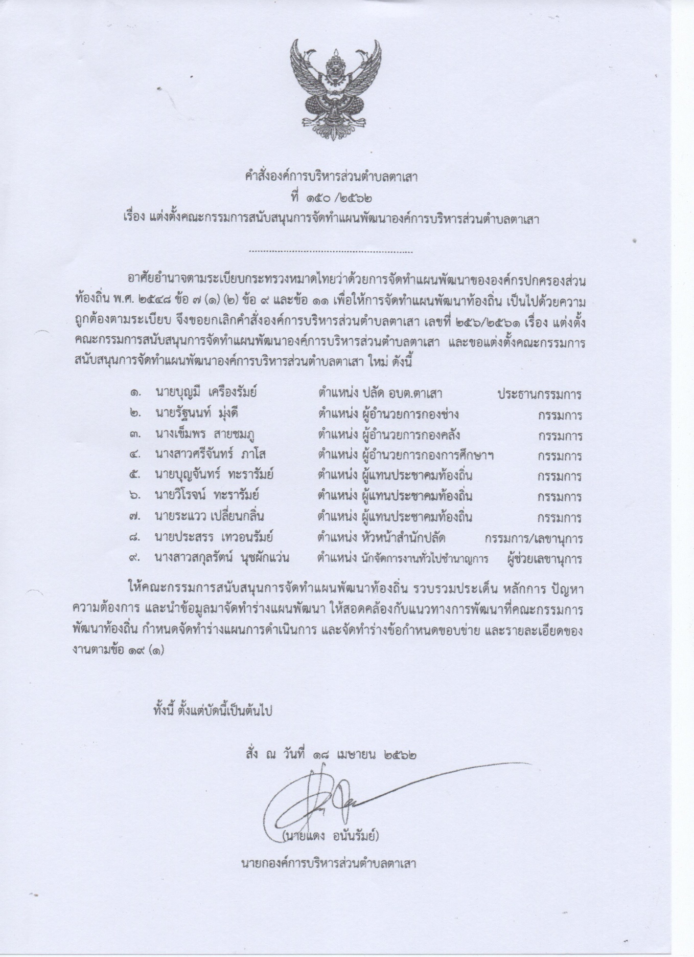

6. ร่วมประชุมวางแผนในการป้องกันเชื้อไวรัสโคโรนา 2019
องค์การบริหารส่วนตำบลตาเสา ดำเนินการประชุมคณะผู้บริหาร สมาชิกสภาองค์การบริหารส่วนตำบลตาเสา เจ้าหน้าที่ ผู้นำชุมชน และโรงพยาบาลส่งเสริมสุขภาพตำบลบ้านหว้า เพื่อร่วมกันแลกเปลี่ยนความคิดเห็นและร่วมวางมาตรการในการป้องกันเชื้อไวรัส โคโรนา 2019
